脐带血造血干细胞援助项目
患者知情同意书
尊敬的先生/女士：您好！
北京仁泽公益基金会于2018年1月1日起开展“脐带血造血干细胞援助项目”。在您决定参加项目之前，请仔细阅读以下内容，您也可以与您的亲属朋友一起讨论或者请您的项目医师给予解释，帮助您做出决定是否参加此项目。
一、项目背景：
脐带血含有丰富的造血干细胞，可用于造血干细胞移植，重建血液系统和免疫系统，已成为继骨髓、外周血后的第三大造血干细胞来源，已成为异基因造血干细胞移植的一种有效替代方法，世界范围内可治疗各种类型白血病、再生障碍性贫血、淋巴瘤、多发性骨髓瘤、原发性免疫缺陷等80多种疾病。
儿童进行造血干细胞移植一般需要十几至二十几万，对一般收入家庭来说负担沉重，为降低患者的医疗负担，北京仁泽公益基金会与北京市脐带血造血干细胞库将携手开展“脐带血造血干细胞援助项目”，为符合项目要求的患者提供100份免费的脐带血造血干细胞。
二、申请条件：
本着患者自愿参加、项目医师推荐的原则，对符合经济和医学条件的患者提供免费的脐带血造血干细胞。
申请者需提供相关单位的经济收入证明以及项目医师签署的医学证明文件。
1. 申请条件：
- 援助对象为需用脐带血造血干细胞移植治疗并已于北京市脐带血造血干细胞库查询配型成功的贫困患者
- 患者年龄仅限于14岁以下（包含14岁）
- 患者所患疾病种类符合造血干细胞移植的适应症
- 申请者需提供一系列的证明材料，包括但不限于：身份证明（患者身份证及户口本复印件）、家庭经济证明（政府部门开具的家庭贫困证明复印件）、患者病情证明（诊断证明复印件）等
2. 援助方式
经医学评估及项目办公室审核后，免费获赠一份脐带血造血干细胞用于移植治疗。
3. 项目开展时间
2018年1月开始，援助100份脐带血造血干细胞发放完毕，则项目自动结束。
- 申请流程
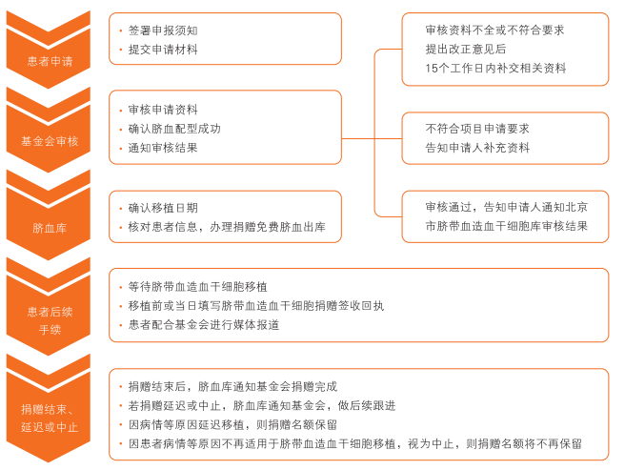
三、项目终止条款
- 患者主观意愿不进行造血干细胞移植的情况
- 项目医师认为患者不适合再进行造血干细胞移植的情况
- 患者在就医的过程中不幸去世的情况
- 患者虚假、伪造或隐瞒填写申报资料
- 患者拒绝接受项目办监查
- 患者拒绝为项目办提供必要的文字、照片、影像等资料，拒绝配合项目办的宣传和采访活动，拒绝项目办使用其照片、影像等资料
- 脐带血造血干细胞援助完毕项目自动结束
- 由于不可抗力等造成项目被迫中止
注：在某些非医疗状况下的项目终止，项目办公室有权追回或拒绝已审核通过、发放的援助脐带血造血干细胞。

四、项目办公室特别声明：
- 本项目为援助项目，患者均需自愿参加，北京仁泽公益基金会对患者的病情和治疗、以及移植可能产生的不良反应不承担责任和义务
- 所有临床治疗都可能有风险。国家卫生计生委办公厅在2017年发布的《造血干细胞移植技术管理规范（2017年版）》中规范了脐带血造血干细胞治疗技术的临床应用，脐带血造血干细胞移植请在项目医师医嘱下申请。北京仁泽公益基金会对于脐带血及治疗原因产生的一切后果不能也不应承担任何责任
- 本项目为公益项目，项目办公室工作人员或指定医院医护人员不得对患者收取该份脐带血造血干细胞的费用
- 您可以随时退出脐带血患者关怀项目，不会对您造成任何影响
- 获得援助的患者及家属均有责任和义务为项目管理委员会提供必要的文字、照片、影像等资料，配合项目管理委员会的宣传和采访活动，并同意使用其照片、影像等资料
- 申请资料统一为线上申请（微信、网页），脐带血患者关怀项目办公室不接受患者亲自来访。项目办公室工作时间周一至周五上午9:00—11:30；下午13:30—17:30，节假日除外
- 关于本项目的所有事宜均按项目办公室发出的正式信息为准，项目办公室不为患者误听其它渠道信息产生的后果承担责任。如患者有任何关于项目执行的问题可通过以下方式了解详情：
登录项目网站www.renzefoundation.org了解详情

作为申请者，我已经认真阅读了上述内容，充分知晓项目的申请条件和终止条款。我知道参加本项目是自愿的，我确认已有充足时间对此进行考虑。最后，我自愿申请加入“脐带血患者援助项目”，同意在项目全程过程中严格遵守项目的相关规定。

申请者签字：___________________
签字日期：______年____月____日
联系电话：____________________

